Тульская область
Муниципальное образование город Тула
Тульская городская Дума

Решение
от 26.09.2012 | 50/1108

О внесении изменений в Генеральный план муниципального образования город Тула, утвержденный решением Тульской городской Думы от 20.06.2007 №32/676, на территории по ул. Санаторная в Привокзальном районе города Тулы с учетом итогов (рекомендаций) публичных слушаний от 04.09.2012

Руководствуясь статьями 23, 24 Градостроительного кодекса Российской Федерации, статьей 16 Федерального закона от 06.10.2003 № 131-ФЗ «Об общих принципах организации местного самоуправления в Российской Федерации», статьями 16 – 18 Закона Тульской области от 29.12.2006 № 785-ЗТО «О градостроительной деятельности в Тульской области», Уставом муниципального образования город Тула, учитывая итоги (рекомендации) публичных слушаний от 04.09.2012, Тульская городская Дума

Р Е Ш И Л А:

- Внести в Генеральный план муниципального образования город Тула, утвержденный решением Тульской городской Думы от 20.06.2007 № 32/676, следующие изменения:
1.1.Изменить функциональные зоны на территории, расположенной по ул. Санаторная в Привокзальном районе города Тулы (приложение 1):
- производственную зону на рекреационную зону (спортивные комплексы и сооружения) и жилую зону (зона застройки индивидуальными жилыми домами);
- общественно-деловую зону (зона делового, общественного и коммерческого назначения) на жилую зону (зона застройки многоэтажными жилыми домами) и на рекреационную зону (спортивные комплексы и сооружения).
1.2. Исключить прохождение магистральной улицы на участке от ул. Шоссейная до перспективной транспортной магистрали Центр - Мясново в Привокзальном районе города Тулы (приложение 2).
2. Контроль за исполнением настоящего решения возложить на управление градостроительства и архитектуры администрации города Тулы (Е.В. Феоктистова) и постоянную комиссию Тульской городской Думы по инвестиционной политике, строительству и развитию предпринимательства (А.В. Лежебоков).

3. Опубликовать настоящее решение в общественно-политической региональной газете «Тула» и разместить на официальных сайтах Тульской городской Думы, администрации города Тулы в сети Интернет.
4. Решение вступает в силу со дня его опубликования.

Глава муниципального
образования город Тула Е.В. Авилов

Приложение 1
к решению Тульской городской
Думы от 26.09.2012 № 50/1108

Фрагмент
основного чертежа Генерального плана муниципального образования город Тула с предлагаемыми изменениями на территории по ул.Санаторная в Привокзальном районе города Тулы

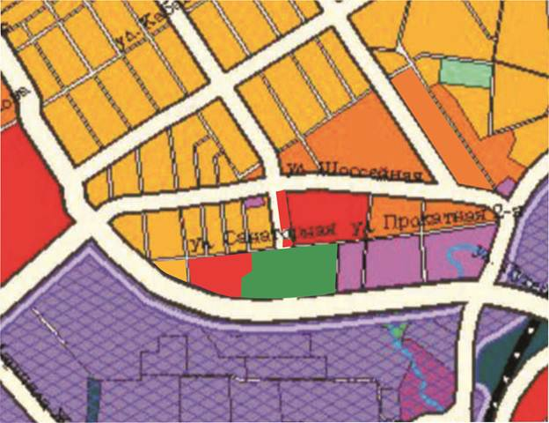

Приложение 2
к решению Тульской городской
Думы от 26.09.2012 № 50/1108

Фрагмент
схемы транспортной инфраструктуры с предлагаемыми изменениями на участке от ул. Шоссейная до перспективной транспортной магистрали Центр - Мясново в Привокзальном районе города Тулы

